**Dünya’nın En İlginç 15 Festivali**

* [Dünya’nın En Güzel Festivaller](https://www.birhayalinpesinde.com/dunyanin-en-ilginc-festivalleri" \l "Dunya8217nin_En_Guzel_Festivaller)
* [1. Takanakuy Festivali: Peru](https://www.birhayalinpesinde.com/dunyanin-en-ilginc-festivalleri" \l "1_Takanakuy_Festivali_Peru)
* [2. La Tomatina (Domates) Festivali: İspanya](https://www.birhayalinpesinde.com/dunyanin-en-ilginc-festivalleri#2_La_Tomatina_Domates_Festivali_Ispanya)
* [3. Kanamara Matsuri Festivali: Japonya](https://www.birhayalinpesinde.com/dunyanin-en-ilginc-festivalleri#3_Kanamara_MatsuriFestivali_Japonya)
* [4. Ölüler Günü Festivali-Dia de Los Muertos: Meksika](https://www.birhayalinpesinde.com/dunyanin-en-ilginc-festivalleri#4_Oluler_Gunu_Festivali-Dia_de_Los_Muertos_Meksika)
* [5. Mardi Gras (Yağlı Salı) Festivali: Fransa](https://www.birhayalinpesinde.com/dunyanin-en-ilginc-festivalleri#5_Mardi_Gras_Yagli_Sali_Festivali_Fransa)
* [6. Rio de Janeiro Festivali: Rio Karnavalı Brezilya](https://www.birhayalinpesinde.com/dunyanin-en-ilginc-festivalleri#6_Rio_de_Janeiro_Festivali_Rio_Karnavali_Brezilya)
* [7. Holi Festivali: Hindistan](https://www.birhayalinpesinde.com/dunyanin-en-ilginc-festivalleri#7_HoliFestivali_Hindistan)
* [8. Peynir Yuvarlama Festivali (Cheese Rolling Festival): İngiltere](https://www.birhayalinpesinde.com/dunyanin-en-ilginc-festivalleri#8_Peynir_Yuvarlama_FestivaliCheese_Rolling_Festival_Ingiltere)
* [9. Boğa (Running of The Bulls) Festivali: İspanya](https://www.birhayalinpesinde.com/dunyanin-en-ilginc-festivalleri#9_Boga_Running_of_The_Bulls_Festivali_Ispanya)
* [10. Boryeong Çamur Festivali: Güney Kore](https://www.birhayalinpesinde.com/dunyanin-en-ilginc-festivalleri#10_Boryeong_Camur_Festivali_Guney_Kore)
* [11. Albuquerque Uluslararası Balon Festivali: ABD](https://www.birhayalinpesinde.com/dunyanin-en-ilginc-festivalleri#11_Albuquerque_Uluslararasi_Balon_Festivali_ABD)
* [12. Songkran Water Festival: Tayland](https://www.birhayalinpesinde.com/dunyanin-en-ilginc-festivalleri#12_Songkran_Water_Festival_Tayland)
* [14. Oktoberfest: Almanya](https://www.birhayalinpesinde.com/dunyanin-en-ilginc-festivalleri#14_Oktoberfest_Almanya)
* [15. Pingxi Lantern Festivali: Tayvan](https://www.birhayalinpesinde.com/dunyanin-en-ilginc-festivalleri#15_Pingxi_Lantern_Festivali_Tayvan)

Biliyorum. Eğlence her yerde var, festivaller neredeyse bir çok şehirde kendine özgü havasında kutlanıyor. Peki ya Dünya’nın dört bir yanındaki, neredeyse 200 ülke, kendi kültürlerine özgü festivalleri nasıl kutluyor ? “**Dünya’da en ilginç festivaller, en güzel festivaller, en popüler festivaller nerede yapılıyor ?”** sorusu bende bir merak duygusu yaratmıştır. Yaptığım bir çok festival araştırması sonucunda, sizlere de Dünya’nın en iyi festivallerini hatta Dünya’nın en popüler, en ilginç festivallerini niyeyse tek tek yazmak istedim.

[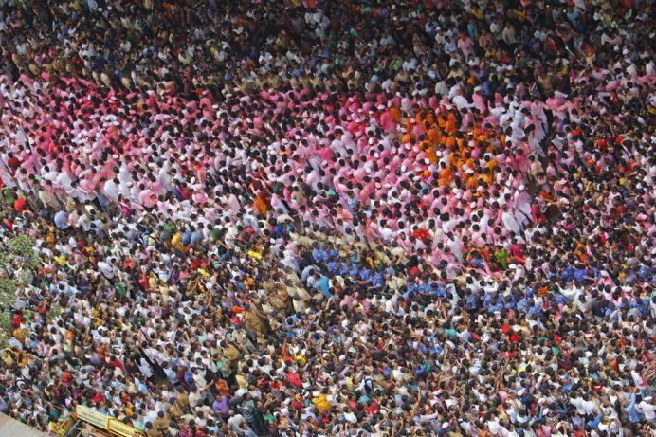](https://www.birhayalinpesinde.com/wp-content/uploads/2017/01/hinditan-festival.jpg)

Hindistan Festivalleri : Hindistan’da Eğlence : Dünyanın en iyi festivalleri

**Dünya’nın En Güzel Festivaller**

Yaz yaklaşıyor ve insanın içi her güneş açtığında kıpır kıpır olmaya başlıyor. Elbette yaz tatili için, gerek **[yurt dışı](https://www.birhayalinpesinde.com/yurtdisina-ilk-nasil-gidilir" \t "_blank)**tatili gerekse yurt içi tatili olsun hep bir planlar ruhumuzu kaplar.

Her zaman demişimdir ; tatile sadece gitmek için değil, o ülkenin, şehrin, sokakların, köylerin kokusunu içinize çekmeden; yerel lezzetleri tatmadan; halka karışmadan o tatil, tatil değildir. Hele bir de gittiğiniz yerde**festivaller** varsa insan daha ne ister ki ! ( Aşağıdaki videoyu sonuna kadar izleyiniz derim.)

Bildiğiniz gibi Dünya’da binlerce farklı kültür, bu kültürlerin de kendilerine has eğlenme çeşitleri var. Teknolojinin ve ulaşımın gelişmesi, bu eğlencelere Dünya’nın pek çok yerinden insanların katılmasını ve bunların büyük festivallere dönüşmesine olanak sağlıyor. **[Ucuz  uçak bileti](https://www.birhayalinpesinde.com/ucuza-ucak-bileti-arama-motorlari" \t "_blank)**, bir**[pasaport](https://www.birhayalinpesinde.com/pasaport-nedir-vize-nedir-pasaport-nasil-alinir" \t "_blank)** ve bir **[sırt çantası](https://www.birhayalinpesinde.com/sirt-cantasinda-olmasi-gerekenler" \t "_blank)**. Her şey bu kadar işte. Her şey tamsa, biraz eğlenmeye hazır mısınız ?

Sizler için Dünya’da düzenlenen**En İlginç ve En Eğlenceli Festivalleri** yazdım. Okurken zevk almanız ve gitmek için düşünmeniz dileğiyle.

**1. Takanakuy Festivali: Peru**

**Dünya’nın en ilgiç festivalleri**listemizin başında,**Peru’nun Santotomas şehrinde** her yeni yıl başında geleneksel olarak **Takanakuy** adı verilen dövüş festivali yer alıyor.

Yıl boyunca insanlar, aralarında yasadıkları anlaşmazlıkları, içlerinde biriken öfkeleri bu dövüş festivalinde yumruklar ve tekmelerle kanlı bir şekilde ortaya koyuyor. Festival günü dövüşmek isteyenler sevmedikleri birini seçip, alana davet ederek o kişiyle dövüşebiliyor.

[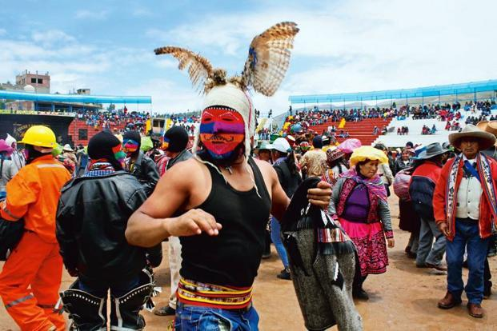](https://www.birhayalinpesinde.com/wp-content/uploads/2017/01/takanakuy-festivali.jpg)

Takanakuy Festivali : Peru : Dünya’nın En İlginç Festivalleri

Bu arada Peru’ya vizesiz gidebiliyor ve 90 günü aşmamak şartıyla kalabiliyoruz. Vize almadan başka nerelere gidebileceğinizi öğrenmek için **[Vizesiz Gidebileceğimiz 80 Ülke](https://www.birhayalinpesinde.com/vize-istemeyen-ulkeler-vizesiz-ulkeler-listesi" \t "_blank)**yazımızı mutlaka okumanızı tavsiye ediyorum.

Bölge halkı sevmediği insanlardan intikam almak için bu festival gününü bekliyor. Sevmediğiniz birisi varsa bu festivalin içeriğinden bahsetmeden çağırabilirsiniz. Aman çağrılan siz olmayın !!!

**2. La Tomatina (Domates) Festivali: İspanya**

**En güzel festivaller listemiz, “**Domates festivaliyle” devam ediyor. 1944 yılında başlayan ve günümüze kadar devam eden Domates festivalinin, nasıl ve neden ortaya çıktığı bilinmiyor. Festival, **[İspanya](https://www.birhayalinpesinde.com/ulkeler/avrupa/ispanya" \t "_blank)‘nın [Buñol](http://www.booking.com/searchresults.tr.html?aid=862146&sid=8ffeaff5690bd157da330023fb28e18a&sb=1&src=index&src_elem=sb&error_url=http%3A%2F%2Fwww.booking.com%2Findex.tr.html%3Faid%3D862146%3Bsid%3D8ffeaff5690bd157da330023fb28e18a%3Bsb_price_type%3Dtotal%26%3B&ss=Bu%C3%B1ol%2C+Valencia+Community%2C+%C4%B0spanya&checkin_monthday=&checkin_month=&checkin_year=&checkout_monthday=&checkout_month=&checkout_year=&room1=A%2CA&no_rooms=1&group_adults=2&group_children=0&ss_raw=bunol&ac_position=0&ac_langcode=tr&dest_id=-374376&dest_type=city&search_pageview_id=290d8ecd10710003&search_selected=true&search_pageview_id=290d8ecd10710003&ac_suggestion_list_length=4&ac_suggestion_theme_list_length=0" \t "_blank) şehrinde**, her Ağustos ayının son Çarşamba günleri yapılıyor. Festival haftası konserler, geçitler gibi pek çok eğlence yapıldıktan sonra domates savaşı başlıyor.

[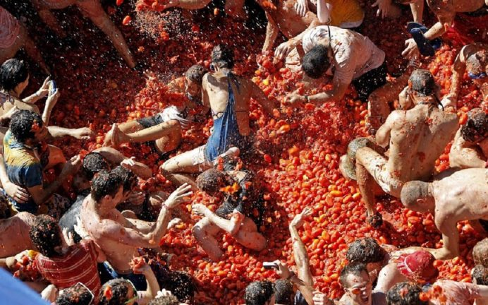](https://www.birhayalinpesinde.com/wp-content/uploads/2017/01/domates-festivali.jpeg)

Domates Festivali İspanya : Dünyadaki Festivaller

İspanya’ya vizesi hakkında bilgi edinmek istiyorsanız **[Schengen Vizesi Nedir-Nasıl Alınır](https://www.birhayalinpesinde.com/schengen-vizesi-nedir-schengen-vizesi-nasil-alinir-schengen-hakkinda" \t "_blank)** yazımızı mutlaka okuyun. Schengen Vizesi hakkında her detayı teker teker anlattık.

Şehir, domates savaşı başlamasıyla yarım saat içinde kırmızıya boyanıyor. Fakat günümüzde, yapılan israftan dolayı bu festival tüm Dünya’dan tepki almaya başlamış.

**3. Kanamara Matsuri Festivali: Japonya**

Bana göre **Dünya’nın en ilginç festivali** ve en absürt festivali Kanamara Matsuri festivalidir. 1600’lü yıllardan beri **[Japonya](https://www.birhayalinpesinde.com/ulkeler/asya/japonya" \t "_blank)‘nın Kawasaki şehrinde** doğurganlığı kutsamak için **31 Mart -1 Nisan** günlerinde bu festival gerçekleşir.

Festivali ilginç kılan şey ise kadınlar festival gününde erkek üreme organına benzer şekilde şekerler ve heykeller yaparak, bunları sokakta dolaştırmaları. (Festivalden bir fotoğrafı buraya koymak istemedim. Nedenini tahmin edebilirsiniz.)

[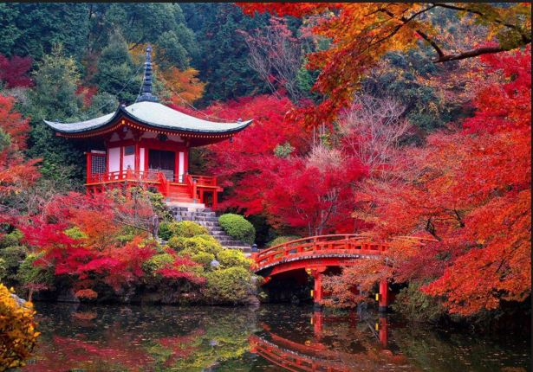](https://www.birhayalinpesinde.com/wp-content/uploads/2015/10/Ekran-Al%C4%B1nt%C4%B1s%C4%B1.jpg)

Festival, açık görüntülere sahip olduğu için içerik koyamıyorum. Dünyadaki Festivaller ve Karnavallar

Japonya’da bu festival dışında yapılacak pek çok aktivite var. Gitmeden önce**[Japonya’da Yapmanız Gereken 10 Şey](https://www.birhayalinpesinde.com/japonyada-yapmaniz-gereken-10-sey" \t "_blank)**yazımızı mutlaka okuyun.

Günümüzde ise festivalin amacı bu cinsel objelerle birlikte AİDS’e dikkat çekmek ve yapılan bu şekerlerin satılarak, AİDS’li hastaların tedavisi için maddi gelir elde etmektir. Ayrıntılı tüm **[Japonya yazılarına](https://www.birhayalinpesinde.com/ulkeler/asya/japonya" \t "_blank)**da bir göz gezdirmenizi öneririm.

**4. Ölüler Günü Festivali-Dia de Los Muertos: Meksika**

Bana her zaman Cadılar Bayramını anımsatan bu festival**, Dünya’nın en eğlenceli festivallerinden** birisi olarak biliniyor. Ölülerin festivali olarak bilinen bu etkinlik, Aztek’lerden kalma bir inançtır.

Latin Amerika ülkelerinin çoğunda, farklı zamanlarda da olsa kutlanmaktadır. **Meksika’da 1-2 Kasım’da** kutlanan bu festivalde, ölülerin ruhunun geri geldiğine ve onlarla iletişim kurulabildiğine inanılır.

[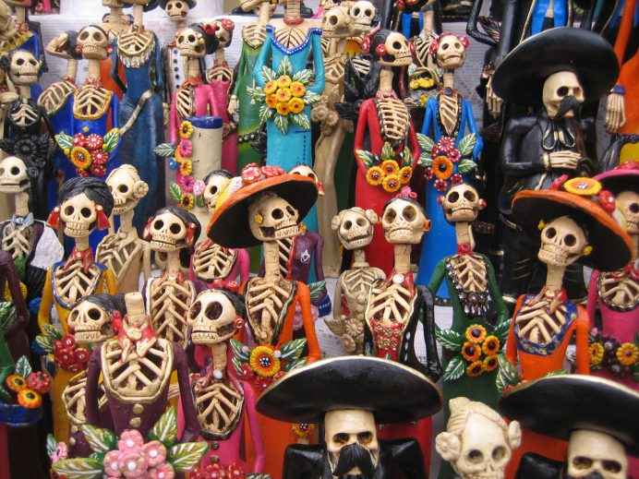](https://www.birhayalinpesinde.com/wp-content/uploads/2017/01/%C3%B6l%C3%BCler-g%C3%BCn%C3%BC-festivali.jpeg)

Ölüler Günü Festivali : Festivaller ve Şenlikler

Uçak bileti konusunda ise, mutlaka **[En iyi uçak ve tren bileti siteleri](https://www.birhayalinpesinde.com/en-iyi-10-ucak-ve-tren-bileti-arama-motoru" \t "_blank)** yazıma bakın. Nasıl uçak bileti masraflarınızı ucuza mal edeceğinizi tek tek yazdım.

İnsanlar, ölümü çağırıştıran makyajlar yaparak, mezarlıklarda şarkılar ve danslar eşliğinde parti yaparlar. Festivale katılanlar için bu 2 gün boyunca, ölümle yaşam arasındaki çizgi kalkar ve insanlar ölümle barışık hale gelir.

**5. Mardi Gras (Yağlı Salı) Festivali: Fransa**

Yemek yemeyi sevenler için **Dünya’nın en iyi festivali** ünvanına sahiptir. Hristiyan inancındaki Büyük Perhiz diye adlandırılan, bir nevi 40 günlük oruç öncesindeki son Salı, yani her sene**2 Şubat ile 9 Mart** arasındaki bir salı günü, insanların istediklerini tıka basa yedikleri bir festival olarak yüz yıllar önce Fransa’da ortaya çıkmıştır.

[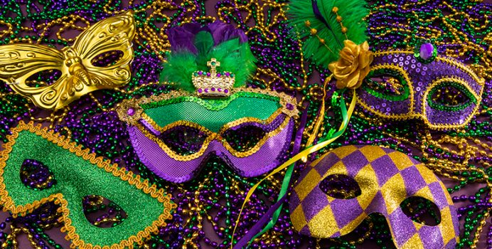](https://www.birhayalinpesinde.com/wp-content/uploads/2017/01/mardi-gras-kolyeler.jpg)

Mardi Gras Festivali : Festivalde Kadınlara Verilen Kolyeler : İlginç Festivaller

Konaklama konusunda **[Booking.com](http://www.booking.com/?aid=861246" \t "_blank), [Hotelscombined.com](https://www.hotelscombined.com/?a_aid=168209" \t "_blank)** ve Hostel konusunda ise **[Hostelworld.com](http://www.hostelworld.com/?affiliate=birhayalinpesinde" \t "_blank)** linklerini kullanınız.

Fakat günümüzde, ortaya çıkış amacından bir hayli sapmıştır. Şu anda bu festivali ilginç kılan şey festivaldeki boncuktan kolyelerdir. Erkekler festivalde bulunan kadınlara kolye hediye ederler.

Eğer kadın kolyeyi beğenirse, erkeğe göğüslerini göstermek zorundadır. Böylelikle festival bol çıplaklık içeren görüntülerle eğlence ve danslarla devam eder. Bize göre oldukça farklı bir festivaldir.

**6. Rio de Janeiro Festivali: Rio Karnavalı Brezilya**

**Dünya’nın en popüler** ve tartışmasız en iyi festivali**Rio de Janerio…**Ölmeden önce mutlaka görülmesi gereken festival olur kendileri. Şahsen benim de, bu atmosferi hayatımda bir kez teneffüs etmek en büyük hayalim.

Eminim ki, her sene haberlerde festival görüntülerini izlediğinizde gitmek için hayal kuranlardansanız, benden size tavsiye : Rio Karnavalı’na gidecekseniz, mutlaka en az 6 ay önceden tüm ulaşım-konaklama işlemlerinizi tamamlamış olun. Aksi takdirde, yer bulamaz, bulmak isterseniz de, dünyanın parasını ödemek zorunda kalırsınız.

[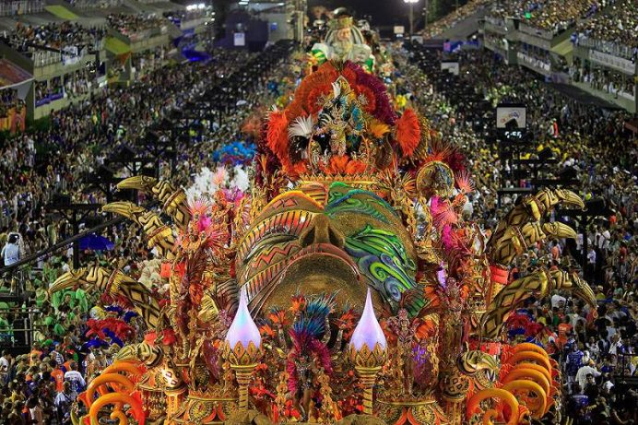](https://www.birhayalinpesinde.com/wp-content/uploads/2017/01/rio-karnaval%C4%B1.jpg)

Rio Karnavalı : Rio de Janerio : Rio Karnavalı Hakkında Bilgi : Dünyadaki Festivaller ve Karnavallar

**Rio de Janeiro’ya nasıl ucuza uçak bileti bulabilirim diyorsanız, [En iyi uçak ve tren bileti siteleri](https://www.birhayalinpesinde.com/en-iyi-10-ucak-ve-tren-bileti-arama-motoru" \t "_blank) yazıma bakınız.**

Yüzyıllardır düzenlenmekte olan Rio Festivali, Büyük Perhiz’den önce kutlanır ve aslında samba okullarının birer geçişleri ile görsel şölen sunmaktadır. Dans, müzik ve şovların 1 hafta boyunca gece-gündüz devam eder.

Fakat günümüzde bölgesel bir faaliyet olmaktan çıkmış ve her yıl milyonlarca turist çeken festival haline gelmiştir. Özellikle karnavalın geçiş töreni, bu törendeki dansçılar ve giydikleri ilginç kıyafetler dünyanın dört bir yanından insanları buraya toplamaktadır.

**7. Holi Festivali: Hindistan**

Gelelim**Dünya’nın en renkli festivaline**. **[Hindistan](https://www.birhayalinpesinde.com/ulkeler/asya/hindistan" \t "_blank)**‘a özgü bir festival olan **Holi festivali,** Dünya’daki en renkli festivallerden biri desek yanlış olmaz. **[Mart ayında](https://www.birhayalinpesinde.com/mart-ayinda-gidilecek-10-ulke" \t "_blank)**, baharın gelişini kutlamak amacıyla yapılan bu festivalde, insanlar vücutlarına renkli toz boyaları sürüp, Hint müzikleri eşliğinde eğleniyorlar.

[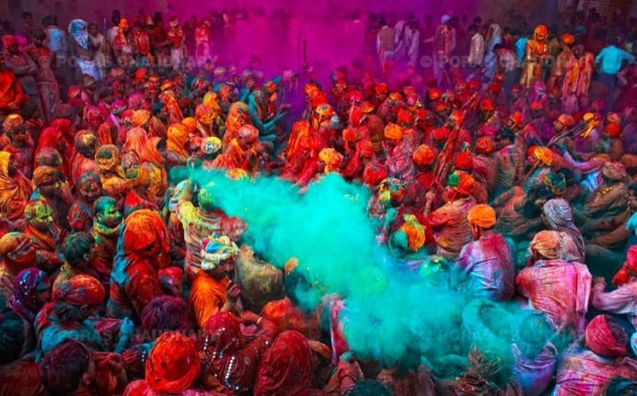](https://www.birhayalinpesinde.com/wp-content/uploads/2015/12/holi.jpg)

Holi Festivali. En Çok Görmek İstediğim Festivallerden : Dünya Festivalleri

Hindistan’da ki diğer festivalleri, **[Hindistan Festivalleri ve Resmi Tarihleri](https://www.birhayalinpesinde.com/hindistan-festivalleri-ve-resmi-tarihleri" \t "_blank)** yazımızdan bakıp öğrenebilirsiniz.

Çok eski bir geçmişi olan bu festival, neredeyse Dünya’nın her yerinde kutlanmaktadur. Hatta geçen yıl ilk defa İstanbul’da da düzenlendi. Gidecek olursanız tavsiyem mutlaka yanınızda gözlük götürün, elektronik eşyalarınız için ise yanınızda kılıflar bulundurun.

**[Hindistan yazıları](https://www.birhayalinpesinde.com/ulkeler/asya/hindistan" \t "_blank)** linkinden, Hindistan hakkındaki tüm yazıları görebilirsiniz.

**8. Peynir Yuvarlama Festivali (Cheese Rolling Festival): İngiltere**

Popüler olmasa da, **Dünya’daki en ilginç festivaller** listesinin başını çeken bir festival **Peynir Yuvarlama Festivali**. **[İngiltere](https://www.birhayalinpesinde.com/ulkeler/avrupa/ingiltere" \t "_blank)‘nin Gloucester bölgesindeki Cooper’s tepesinde** gerçekleştirilen peynir yakalama yarışı, yaklaşık 200 yıllık bir gelenek.

Her yıl 25 Mayıs’ta dik ve uzun bir tepenin başından tekerlek biçimindeki peynir, aşağıya doğru yuvarlanıyor ve arkasından yüzlerce insan, tepeden aşağıya koşarak daha doğrusu yuvarlanarak peyniri yakalamaya çalışıyor.

[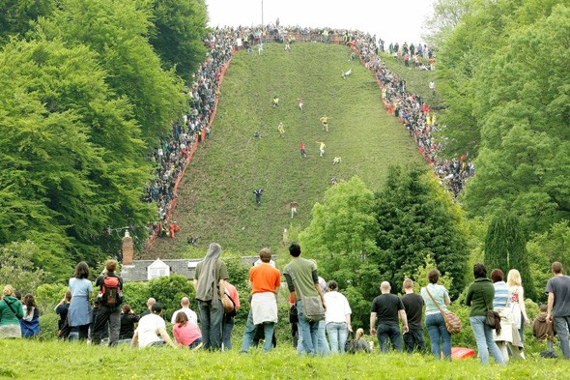](https://www.birhayalinpesinde.com/wp-content/uploads/2017/01/peynir-yuvarlama-festivali.jpg)

Cheese Rolling Festival : Dünyanın En İyi Festivalleri

İngiltere vizesi hakkındaki tüm detayları **[İngiltere Vizesi Nasıl Alınır](https://www.birhayalinpesinde.com/ingiltere-vizesi-nasil-alinir" \t "_blank)**yazımızda satır satır yazdık. Okumayı ihmal etmeyin.

Bu arada, birinciye verilecek ödülü duyunca bir gülme tutmuştu beni. Bir tatil hediyesi ya da para ödülü bekliyordum. Fakat birinci olanın ödülü sadece yuvarlanan 4 kiloluk peynirmiş !

**9. Boğa (Running of The Bulls) Festivali: İspanya**

Bir ilginç festival ise İspanya’dan geliyor. Festival zamanı Dünya manşetlerinde yer alan, **Dünya’nın en ilginç festivallerinden** birisi olan Boğa Festivali.

Neredeyse tüm Dünya’da bilinen boğaların sokakta koştuğu festival olan Running of the Bulls Festivali, **İspanya’nın Pamplona şehrinde** her yıl **6-14 Temmuz** arasında düzenleniyor. Festival süresince bir çok eğlence ve etkinlikler de organize ediliyor.

[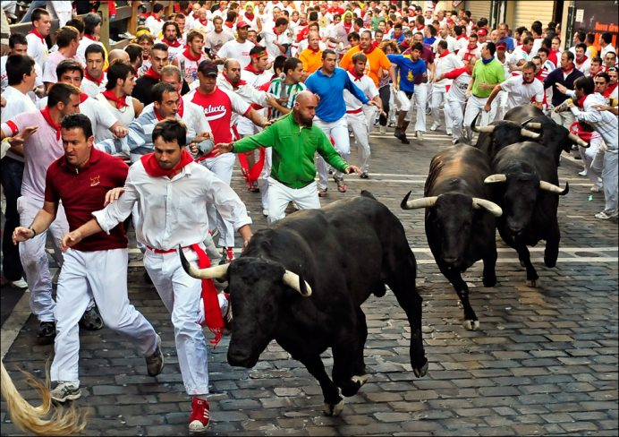](https://www.birhayalinpesinde.com/wp-content/uploads/2017/01/bo%C4%9Fa-festivali.jpeg)

Boğa Festivali : İspanya Festivalleri

Otel bulma konusunda “**[En iyi otel bulma arama motorları](https://www.birhayalinpesinde.com/yurtdisi-konaklama-siteleri-ucuz-ve-ekonomik" \t "_blank)**” yazıma bakınız.

Fakat bu festivali özel kılan şey, ünlü boğa koşusudur. Belirli bir sokağın başından boğalar salınır ve sokaklarda insanları kovalamaya başlarlar. Her yıl haberlerde de alışık olduğumuz ve gördüğümüz üzere, bu kovalamaca esnasında onlarca kişi yaralanmakta, kimi zaman ise ölümler gerçekleşmektedir. O yüzden aman dikkat diye uyarımızı da şöyle kenara not edelim !

**10. Boryeong Çamur Festivali: Güney Kore**

Boya festivalindeki boyanın yerini, çamur alıyor ve ortalık daha da eğlenceli bir hal alıyor. **[Güney Kore](https://www.birhayalinpesinde.com/ulkeler/asya/guney-kore" \t "_blank)‘nin Boryeong kentinin sahilinde,** 1998 yılından beri düzenlenen bu festivalin her hangi bir tarihsel geçmişi bulunmuyor. Burada bulunan çamurun sağlıklı ve mineral bakımından zengin olmasından ötürü, insanlar bunu eğlenceye çevirmiş. Bu Güney Kore hatta Japonlar çok enteresanlar doğrusu !

[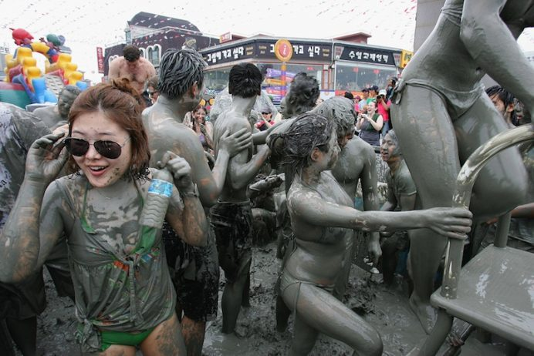](https://www.birhayalinpesinde.com/wp-content/uploads/2017/01/mud-festival.jpeg)

Boryeong Çamur Festivali : Asya Festivalleri : Dünyanın en iyi festivalleri

Güney Kore hakkında tüm yazılarımız için, **[Güney Kore gezi notları](https://www.birhayalinpesinde.com/ulkeler/asya/guney-kore" \t "_blank)**linkine tıklayınız.

Festival, her yıl Temmuz’un ikinci haftası başlayıp bir hafta boyunca devam ediyor. İnsanlar, konserler ve şenlikler eşliğinde çamur dolu havuzlar içinde eğleniyorlar.

**11. Albuquerque Uluslararası Balon Festivali: ABD**

Albuquerque Uluslararası Balon Festivali, her yıl Dünya’da düzenlenen en büyük sıcak hava balonu festivalidir. **Amerika New Mexico Albuquerque yakınlarında** gerçekleşen bu festival 9 gün boyunca sürmekte ve festivalde 750’ye yakın balon uçuşu gerçekleşmektedir.

[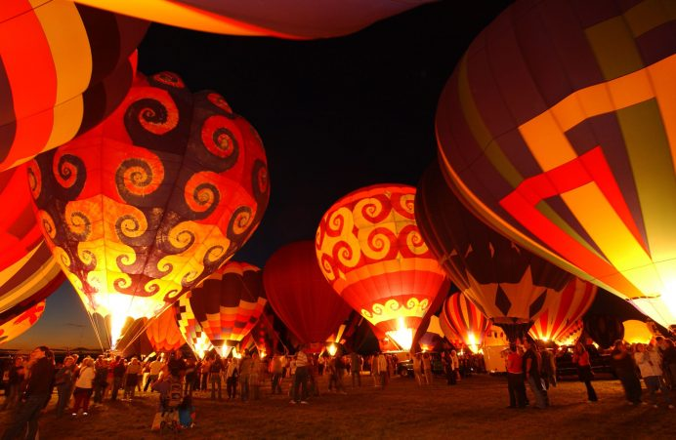](https://www.birhayalinpesinde.com/wp-content/uploads/2017/01/ilgin%C3%A7-festivaller-abd.jpeg)

Albuquerque Balon Festivali ABD : Uluslararası Festivaller : En iyi festivaller

**[ABD gezi](https://www.birhayalinpesinde.com/ulkeler/amerika/abd" \t "_blank)**yazılarımızdan tüm Amerika Birleşil Devletleri gezi önerilerimizi görebilirsiniz.

Bu festival esnasında, balon kullanıcısının belirlenmiş bir bölgeye kusursuz inişi veya bir eşya atışı gibi etkinliklerin yanı sıra, en uzun uçuş yarışı da bulunmaktadır. Yani olur da bir balona binerseniz, festivali kilometrelerce uzakta bitirme durumunuz olabilir.

**12. Songkran Water Festival: Tayland**

**[Asya](https://www.birhayalinpesinde.com/ulkeler/asya" \t "_blank)**‘nın olmazsa olmazlarından ve  Dünya’nın şüphesiz en eğlenceli festivallerinden birisidir. **Tayland Yeni Yıl festivali**, Tayland’ın en sıcak günlerinde kutlanıyor ve insanlar, su tabancaları, kovalar, hortumlar hatta ellerine ne geçerse, birbirlerine su sıkarak kutluyorlar.

[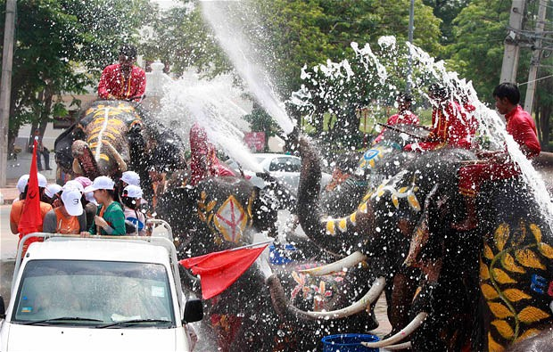](https://www.birhayalinpesinde.com/wp-content/uploads/2017/01/su-festivali.jpeg)

Songkran Water Festival Tayland : Tayland Festivalleri

Asya Kıtası gezisi yapacaksanız, mutlaka **[Asya Kıtası Gezi Rehberi](https://www.birhayalinpesinde.com/asya-kitasi-gezi-ve-seyahat-rehberi-gezilecek-gorulecek-ulkeler-asya" \t "_blank)**yazımızı okuyunuz.

Bazen suyun içine tebeşir veya mentol karıştırılarak renkli görüntülerin ortaya çıkmasına izin veriliyor. Hatta  ve hatta su tabancalarının ve kovaların dışında insanları ıslatmak için Filleri bile kullanan çıkabiliyor.

**14. Oktoberfest: Almanya**

Alkol sevenlere ve bira gurmelerine bu festivali şiddetle öneriyorum. Hepimizin mutlaka duyduğu ve fikir sahibi olduğu, kimimizin gitmek için can attığı Almanya’nın en ünlü, Dünya’nın ise en büyük bira festivalidir. **Eylül ayının sonundan, [Ekim ayının](https://www.birhayalinpesinde.com/ekim-ayinda-gezilecek-gidilecek-gorulecek-10-guzel-yer" \t "_blank) ilk haftasına kadar** düzenlenen ve Dünya’nın dört bir yanından yaklaşık 6-7 milyon kişinin katıldığı, 16 günlük bir festivaldir.

[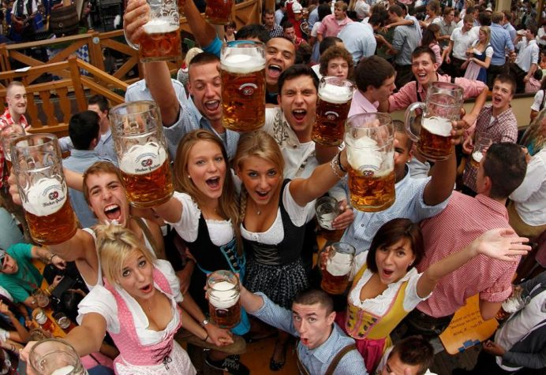](https://www.birhayalinpesinde.com/wp-content/uploads/2017/01/octoberfest-almanya.jpeg)

Bira Festivali Almanya : Bira Festivali : Octoberfest : Dünyanın en iyi festivali

Festivaldeki olay yalnızca bira mı ? Evet sadece bira ve yalnızca birayla ilgili bir festival. Her türlü tatta, aromada, sertlikte ve kıvamda bira bulmanız mümkün. Çadırlarda kurulan etkinliklere gidin ve deneyin diyorum. Benim de mutlaka görmek istediğim festivallerden birisi.

**15. Pingxi Lantern Festivali: Tayvan**

Büyülü ortamlar ilginizi çekiyorsa bu festival tam size göre olabilir. Tayvan’daki Pingxi Bölgesi’ndeki binlerce gökyüzü fenerine tanıklık yapılan muhteşem ötesi bir festival. Peki bu festival neden kutlanıyor ?

[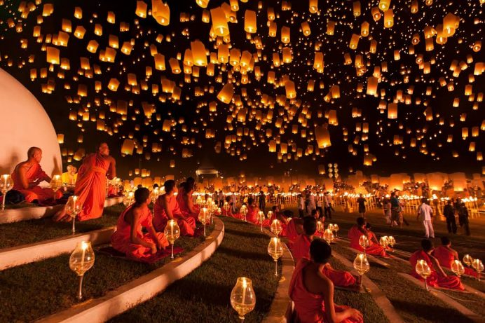](https://www.birhayalinpesinde.com/wp-content/uploads/2017/01/balon-festivali-tayvan.jpeg)

Pingxi Lantern Festival Tayvan : En iyi Festivaller